Key

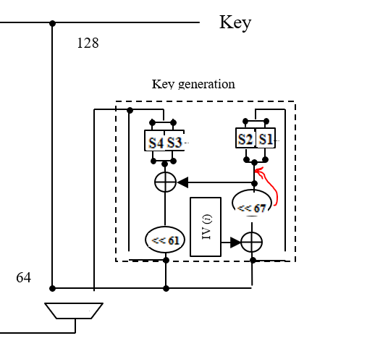

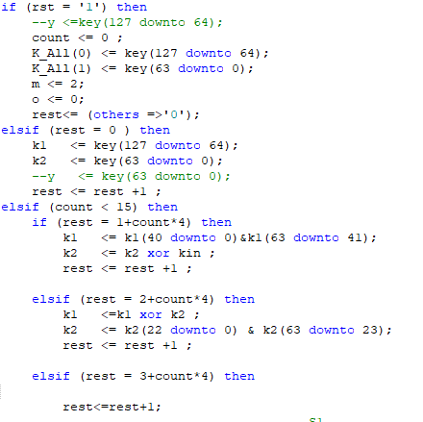 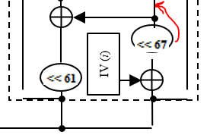

هنا دخلت 128 وقسمتهم ل 64 وحطيت اول 64 فى اندكس 0 وتانى 64 فى اندكس 1   
 k2 علىxor شيفت وفى نفس الوقت عملت على k1عملت على k1&k2 وبعد كده حتطهم فى

ثم شيفت ل2K1 & k2 على Xor وبعد كده عملت

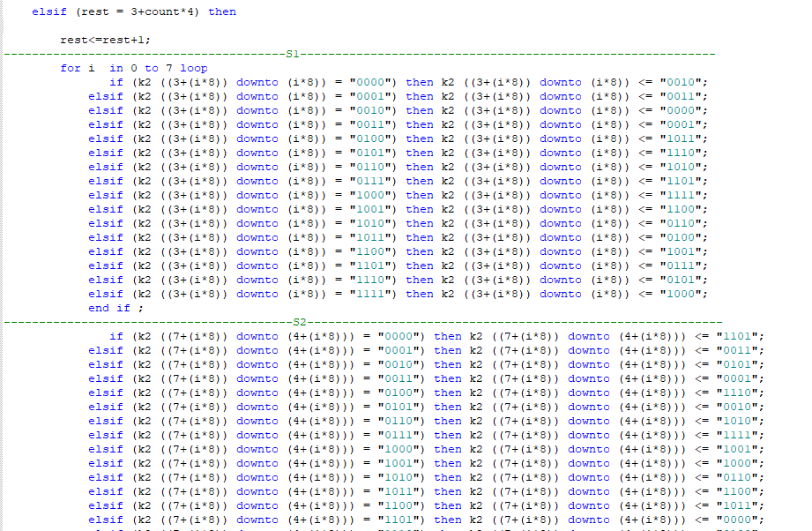

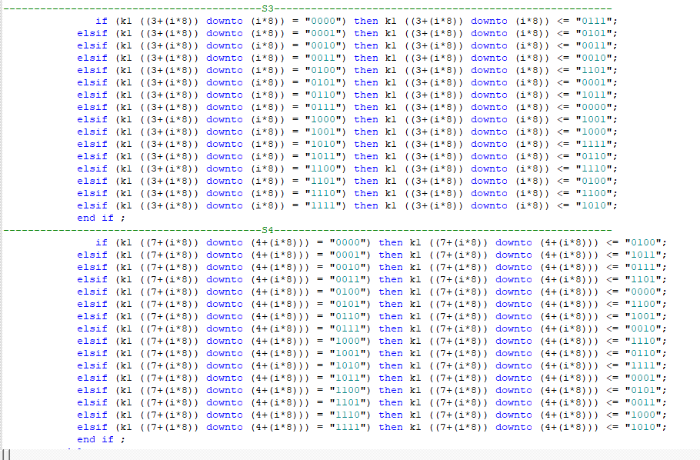

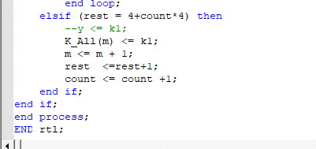 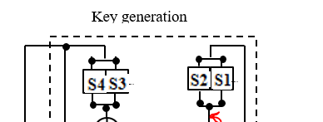

هنا بدايه اللوب اللى بدخله علشان كل مره يطله كى جديده

هنا انا بعمل لغبطه فى الايسات بناء على الصوره اللتى بالاسفل

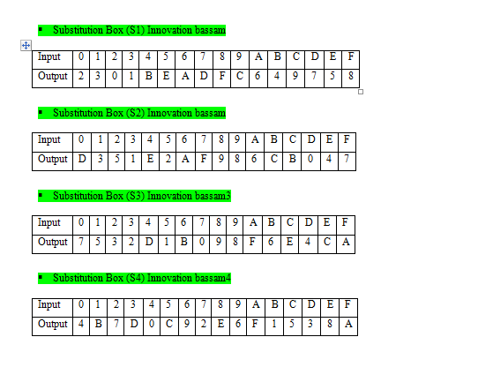

وفى الاخر الكى اللى بتطلع بحطها فى الاندكس اللى عليه الدور

Encryption

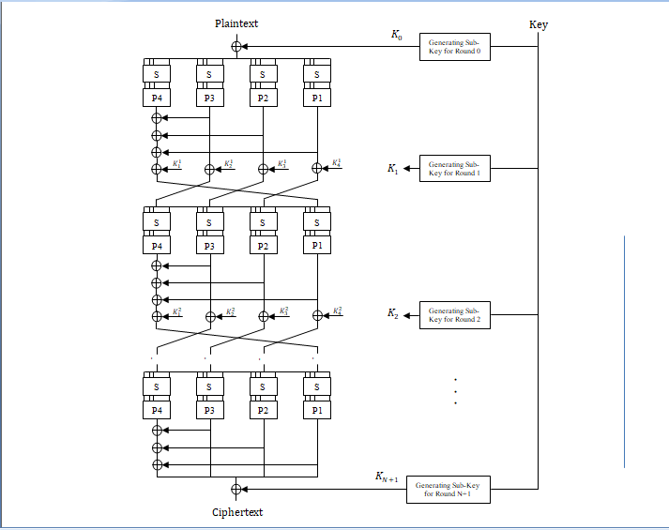

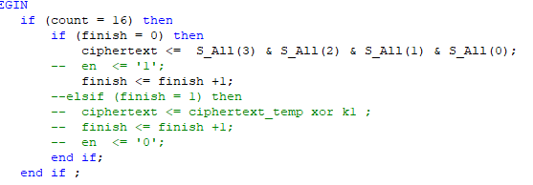

هنا معمول علشان يطلع الخرج النهائى

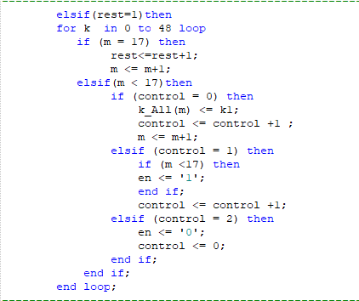

هنا وظيفته انه يبعت ياخد جميع الكى بالترتيب من البلوك الخاص بالكى ويحطهم فى اراى

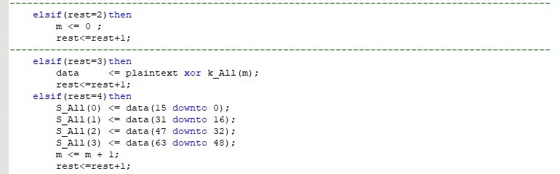

هنا بياخد الدخل ويعمله ايكس اور مع اول اندكس فى اراى الكى

وبعد كده بيقسم 64 الى 4 كل واحد منهم 16

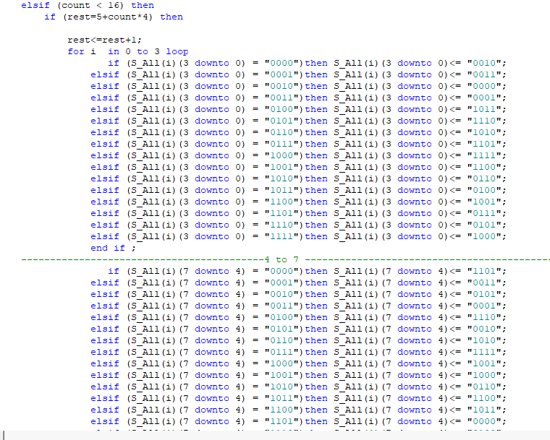

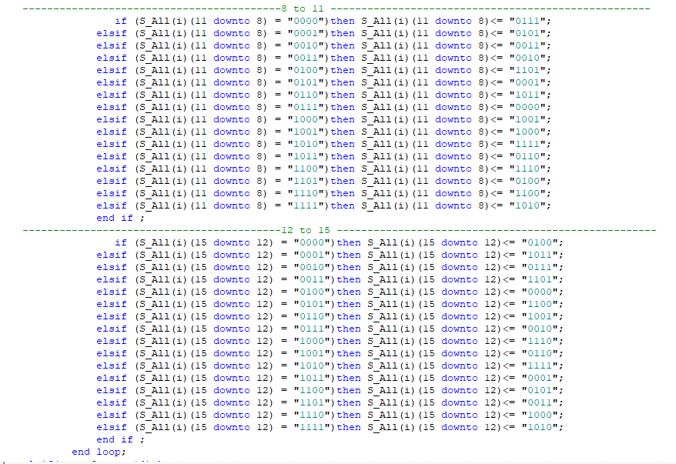

هنا بناخد 64 اللى قسمناهم الى 16 ونلغبطهم بناء على الصور





هنا لغبطناهم تانى بناء على

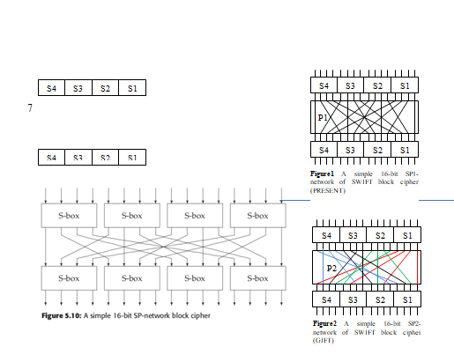

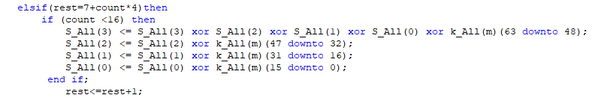

هنا بيتعملهم ايكس اور مع الكى اللى عليها الدور بناء على

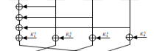

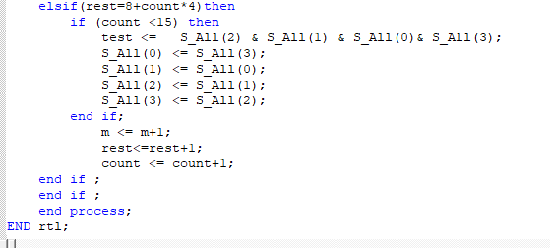

هنا انا بطلع تيست على الخرج وبعد كده ارجع اوزعم تانى بناء على الصوره علشان ابدا العمليه من الاول تانى

